AUTOLOC | COUCHES REPOSITORY ET SERVICE
Captures des interfaces JpaRepository, des services et de leurs implémentations

Présentation
Ce document présente les couches Repository et Service des neuf entités de l’étude de cas AutoLoc. Chaque repository étend JpaRepository<Entité, Long>. Chaque interface Service expose les opérations CRUD et son implémentation, annotée @Service, délègue la persistance à un repository injecté par constructeur.
Opérations présentées : ajout, modification, consultation de la liste, recherche par identifiant et suppression. Les captures sont rendues depuis les fichiers Java du projet.

Entités couvertes
Agence · Client · Contrat · Employer · Equipement · Maintenance · Paiement · Reservation · Vehicule
Sources : src/main/java/tn/esprit/autoloc/{repositories,services}

1. Agence
AgenceRepository.java
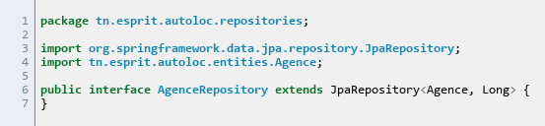
IAgenceService.java
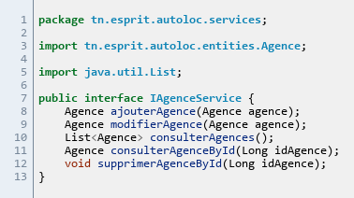
IAgenceServiceImp.java
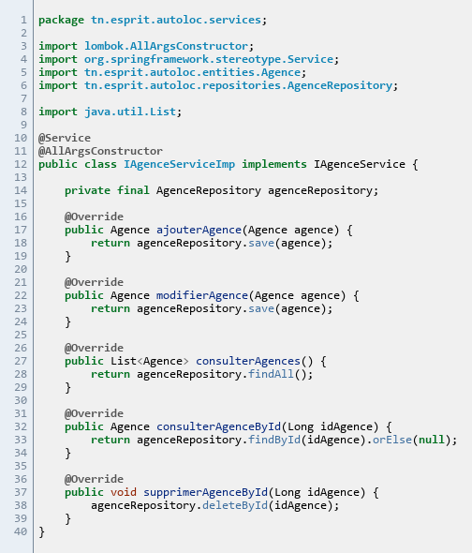

2. Client
ClientRepository.java
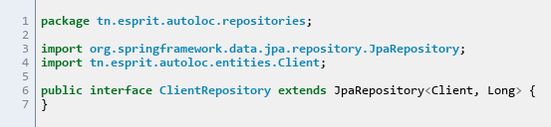
IClientService.java
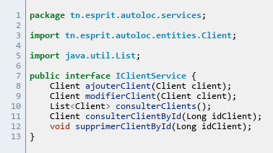
IClientServiceImp.java
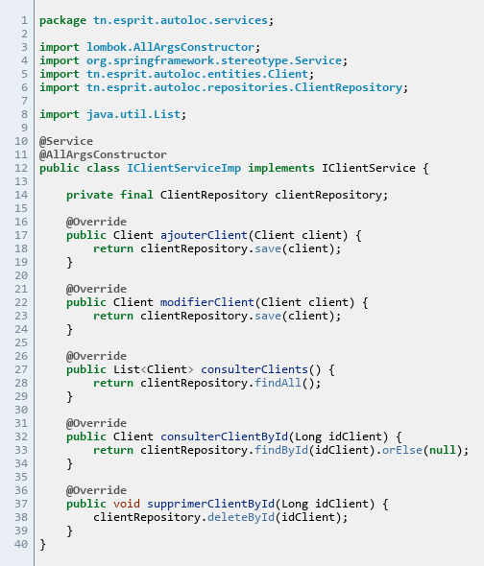

3. Contrat
ContratRepository.java
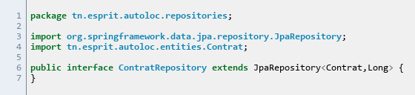
IContratService.java
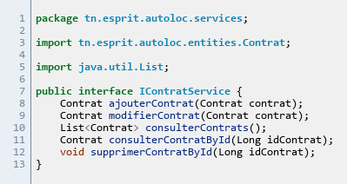
IContratServiceImp.java
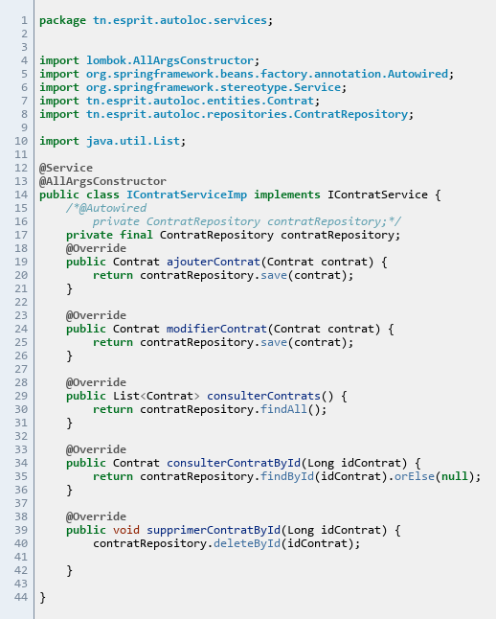

4. Employer
EmployerRepository.java
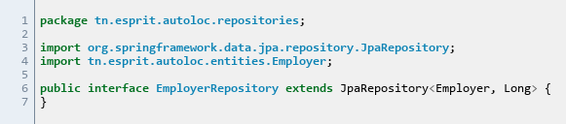
IEmployerService.java
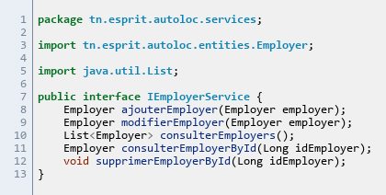
IEmployerServiceImp.java
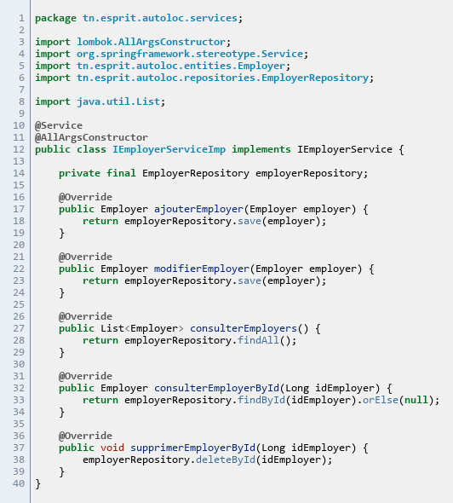

5. Equipement
EquipementRepository.java
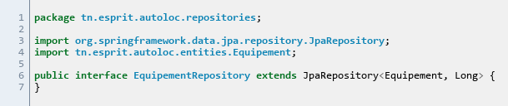
IEquipementService.java
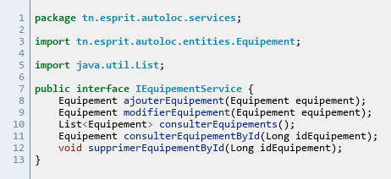
IEquipementServiceImp.java
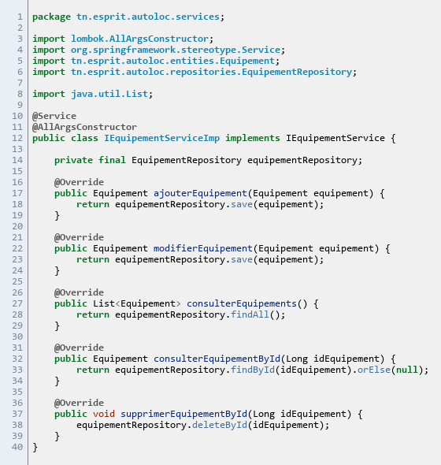

6. Maintenance
MaintenanceRepository.java
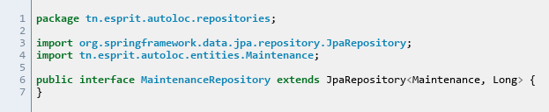
IMaintenanceService.java
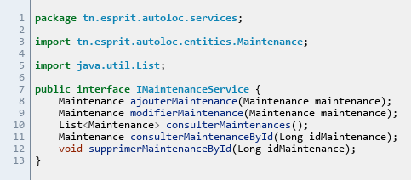
IMaintenanceServiceImp.java
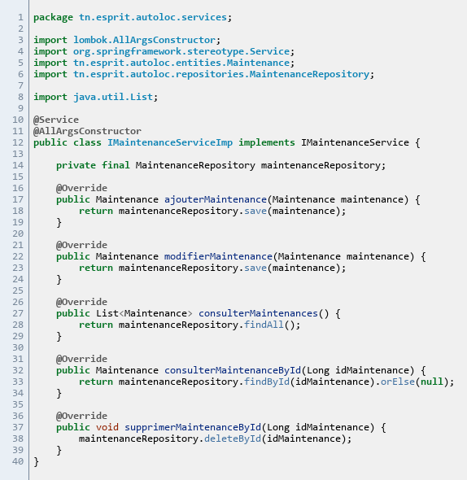

7. Paiement
PaiementRepository.java
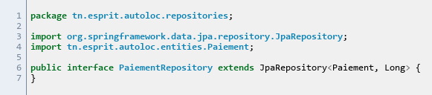
IPaiementService.java
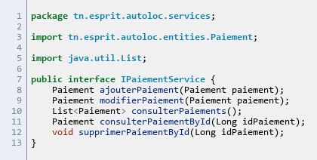
IPaiementServiceImp.java
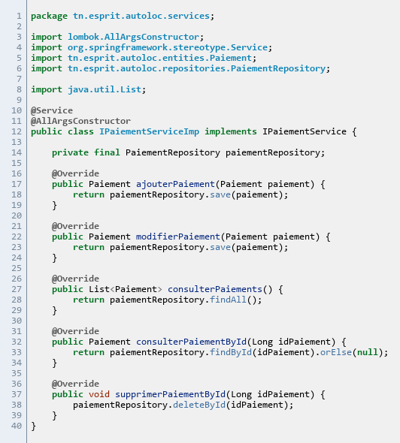

8. Reservation
ReservationRepository.java
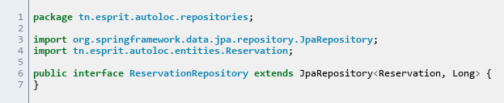
IReservationService.java
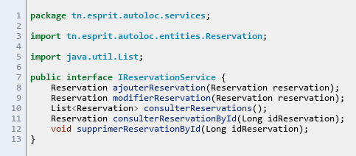
IReservationServiceImp.java
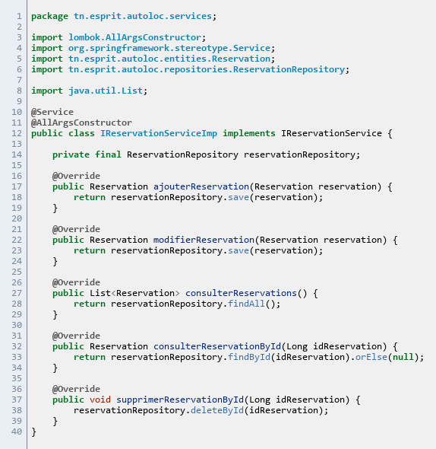

9. Vehicule
VehiculeRepository.java
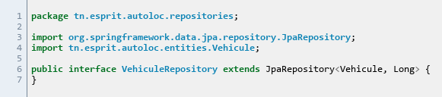
IVehiculeService.java
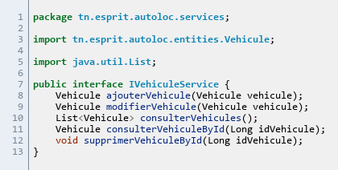
IVehiculeServiceImp.java
